《瞄捕状态机设计文档》
- Slot是什么含义？它的时长是怎么定义的？
答：Slot 是系统的核心时基单位，相当于一个不可分割的调度/处理节拍。每个 slot 内，DSP 完成一轮"收齐各模块数据 → 做状态判决 → 下发控制命令"的完整流程。
文档中没有明确写死 slot 的物理时长。当前仿真代码默认为 10Hz（100ms/slot），可通过参数配置修改。在真实硬件上，slot 时长应由系统时钟/1PPS 对齐后硬件决定。
- 毫米波上报周期：1 Slot，是固定的还是可配置？
答：当前写的是 MVP 默认值。从设计看应该做成可配置的——接口文档中已有 report_period_slot 字段，可以用来调整上报周期。
- 信号级时序映射图与控制接口文档中接口消息的对应关系？
答：时序图中的每个箭头都对应一个接口消息：
毫米波基带 → DSP：角度/距离/速度/目标有效标志 低频目标感知数据接口
DSP → 云台：输出目标角度 云台控制接口（独立于低频，走 RS485）
云台 → DSP：当前角度/到位状态 云台反馈接口（RS485/反馈链路）
太赫兹 → DSP：速度/位置/锁定状态/链路质量 太赫兹状态接口（数字通信链路）
DSP → 上层调度：上行模式/失锁/恢复 上行链路状态接口（上层通信链路）
- 1.1，1.2节，毫米波通感系统-基带模块与瞄捕网络和服务器/显示器/PC主机都有接口，与瞄捕网络的接口传递感知和通信信息，与服务器传递什么信息？
答：从物理架构图看，毫米波通感基带模块有两个出口：
→ 瞄捕网络（DSP/云台侧）：传递感知数据（目标角度/距离/速度）和通信数据（通信帧/链路质量，即通信部分）
→ 服务器/显示器/PC 主机：传递业务比特流（经光口 IEEE 802.3 上行发送的基带信号），这里的"服务器"是指接收太赫兹上行数据的灌包软件/显示端
《控制板与低频通感设备接口说明》
- 接口消息的时序流程？第4节感觉较简陋，希望能画个流程图，Slot代表什么意思？
答：目前是这样规定的：
T0：三个模块上报健康状态，DSP 自检
T1：感知数据输入，DSP 执行状态机判决
T2：DSP 下发控制命令
T3：反馈回读，状态确认
T4：太赫兹业务比特流
T5：DSP 向上层上报状态
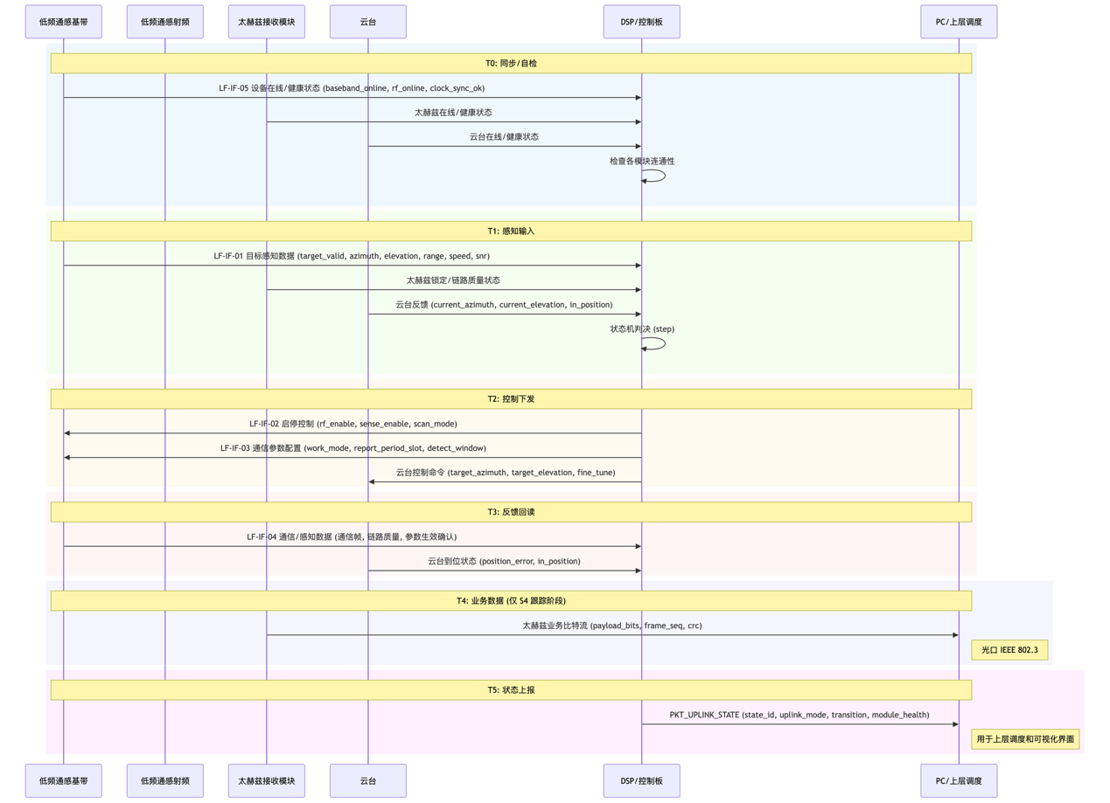
Slot含义可以见回答1
- LF-IF-01 低频目标感知数据接口，方位角和俯仰角的定义？低频通感模块目前只有水平角度测量，原点在低频通感模块射频单元的中心位置。
答：这里定义方位角俯仰角在原点在低频通感模块射频单元的中心位置的坐标系。
方位角 azimuth_deg：目标相对于低频通感模块射频单元中心在水平面的角度。若当前硬件只有水平角度测量，那希望说明水平角度范围、定义方式。
俯仰角 elevation_deg：如果当前硬件不可用，那可以后续调整，去除此字段。
- LF-IF-02 低频通感启停控制接口，这个接口是用来控制低频通感模块是否上报数据吗？低频通感模块在上电后会一直进行波束扫描感知目标，收到感知回波后，做感知信号处理，再做感知数据处理，计算目标的距离、角度和速度；该消息中的字段是否有用？
答：这个接口不是控制是否上报数据的。低频通感模块上电后持续扫描，这是硬件行为。LF-IF-02 的作用是：
rf_enable：控制射频发射的启停（省电/电磁静默）
sense_enable：控制感知处理结果是否输出给 DSP
scan_mode：选择扫描模式（搜索/定向/辅助跟踪）
你描述的现象（上电后一直扫、收回波、做处理、算结果）是对的。LF-IF-02 控制在结果上报和射频开关层面，不控制底层的波束扫描硬件行为。
- LF-IF-03 低频通信参数配置接口，是配置空口通信参数还是传输链路的参数？从消息字段中看不出来。
答：LF-IF-03 低频通信参数配置接口配置的是低频通感模块的工作参数，属于模块内部处理逻辑的控制：
不是"空口通信参数"（调制方式、编码率、频点等），也不是"传输链路参数"（波特率、校验方式等），而是告诉模块怎么处理感知信号（检测窗口多大、阈值多高、滤波参数多少）
接口命名中的"通信"两个字容易引起误导，后续修改
- LF-IF-04 低频通信/感知数据接口，这个消息既传输感知数据也传输通信数据？为什么有控制数据？与上述几个消息的关系？
答：这个接口确实是复用通道，承载三类数据：
感知数据 基带 → DSP 和LF-IF-01 内容重叠
通信数据 基带 → DSP/上层 通信帧、链路质量统计
控制数据 DSP → 基带 和LF-IF-02/03 内容重叠
它与其他接口的关系：LF-IF-04 不是独立的接口，而是一个"通用双向通道"标签。在具体实现中，LF-IF-01/02/03/05 都可能复用这个物理通道来承载。换句话说，如果物理链路只有一条，那所有 LF-IF-xx 共用一个通道，靠包类型字段来区分——这就是 LF-IF-04 的含义。
- LF-IF-05 低频设备在线/健康状态接口，是需要定时发送吗？没看到有配置？
答：需要。 每 slot 发一次。它是心跳包，模块上电后自动持续发送，不需要额外配置。
- 各消息的字段没有具体的说明，比如取值范围，缺省值，实际值和字段值的映射等
答：这里目前只自定义了功能，取值范围，缺省值，实际值和字段值的映射等需要硬件团队确认后确定具体怎么定义

